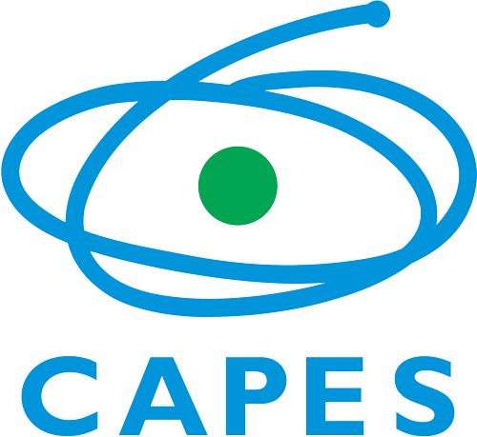

Programa Centros Associados da Pós-Graduação Brasil-Argentina (CAPG-BA)

Processo Seletivo 2014
Edital nº 31/2014

O PRESIDENTE DA COORDENAÇÃO DE APERFEIÇOAMENTO DE PESSOAL DE NÍVEL SUPERIOR - CAPES, no uso das atribuições que lhe são conferidas pelo Estatuto aprovado pelo Decreto nº 7.692, de 02.03.2012, torna publico a prorrogação referente à inscrição no âmbito do EDITAL Nº 031/2014, cujo extrato foi publicado no DOU de 30.05.2014, seção 3, pág.39.
Prorrogado até o dia 15 de agosto de 2014

Período/Data | Atividade prevista
De 30/05/2014 a 15/08/2014 | Inscrição das propostas
A partir de novembro | Divulgação dos resultados
A partir de março | Início das atividades dos projetos e liberação dos recursos

